

学び続け、成長し続ける 諸塚小学校

令和７年１月
諸塚小学校
校長 杉山智子
諸塚小だより


私は神のお使いといわれていて、知恵や直感力を象徴することもあります。へびのように粘り強い努力で、深く学び続けてくださいね。
★ 2025年もよろしくお願いいたします。★
「一年の計は元旦にあり」
これは、江戸時代の儒学者、宮崎県の清武町出身、安井息軒のことばです。
息軒先生は、幼い頃から勤勉で、多様な考えを尊重し、自分が知り得た知識や情報を惜しみなく提供されるような方だったそうです。

このことわざの表す意味は、年の初めに一年の計画をきちんと立て、それを実行しようと行動することは、一年を有意義なものにする大切なことだということです。
「一年の計は 元旦にあり」のことわざは、とても有名ですが、
「一日の計は 朝にあり」
「一生の計は 少壮の時（若いとき）にあり」
三つの「計」で「三計の教え」と言われています。何事も、早いうちにはじめることが大切なのだ
ということです。
何事もはじめが肝心！心機一転、新しい年の目標を立ててがんばりましょう！
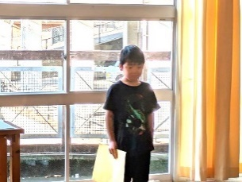
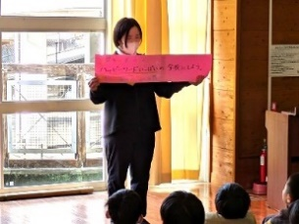
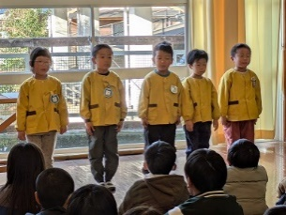
3学期の生活目標
「ハッピーワード❤でいっぱいの
学校にしよう」～千枝先生のお話～
【２学期がんばったこと】

3学期の登校日は、1年生から
5年生までが52日、6年生は、
1日早い51日です。

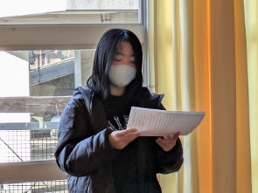
6年生と過ごせるのもあとわずか…自分も周りの人も幸せになれる「ハッピーワード」でいっぱいの学校にして、６年生とのすてきな思い出をつくりましょう。「ありがとう」などのきれいなことばや「大丈夫」などのやさしいことばが、一滴のしずくが湖面に波紋を広げるように、諸塚小学校いっぱいに広がっていくといいです。
【始業式：児童代表あいさつ】
私は、運動会で友達と話し合うといいこと、練習すれば、より良くなることを学びました。学んだことを、授業でともだちと話し合って、答えを出したり考えを深めたりしたいです。
2025年も学んだことを活かして頑張ります！

★ こんな学習をしています ★

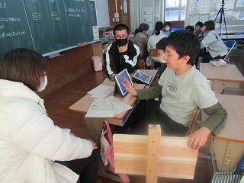
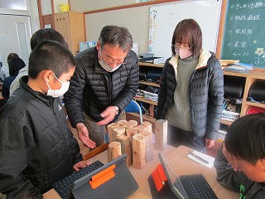

＝避難訓練(火災) 1月9日（木）＝
空気が乾燥しているこの季節、毎日のように
火事のニュースを見ます。諸塚でも、年末年始
にかけて火災が発生したと、防災無線で流れま
した。
火事を出さない意識をもつことやいざ火事が
【学校運営協議会】
起こってしまったら、どのように行動すればよ
＝第３回 学校運営協議会 1月16日（木）＝
学校運営協議会（コミュニティスクール制度）とは、学校が地域の方や保護者と目標やビジョンを共有し、一体となって子どもを育む制度です。
本年度は、「村の課題」の解決策について、子どもの考えを聞いて、いっしょに考えていただきました。子どもの自由な発想の考えを生かしたいけれど、実現が難しいことについて、代案やアドバイスをいただきました。子どもを中心にした「学校づくり」に一歩近づけることができたと考えています。また、学校評価についても委員の皆様にご意見をいただくことができました。
いのか体験的に学びました。
村の消防担当として安全を守っていただいて
いる小川さんに来ていただいて、命を守る行動
などについてお話をしていただきました。
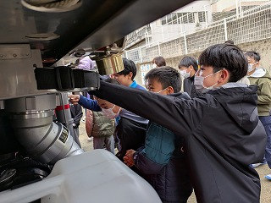
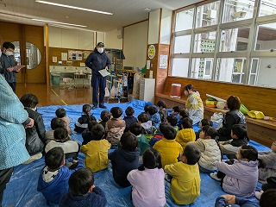

【消防車の仕組みを観察】
【幼稚園生もいっしょに】

